# Distances

## 1.1cloud-to-cloud distance

**Tools > Distances > Cloud/Cloud dist**或标签栏中的

### 1.1.1导入待比较的模型

原始点云展示

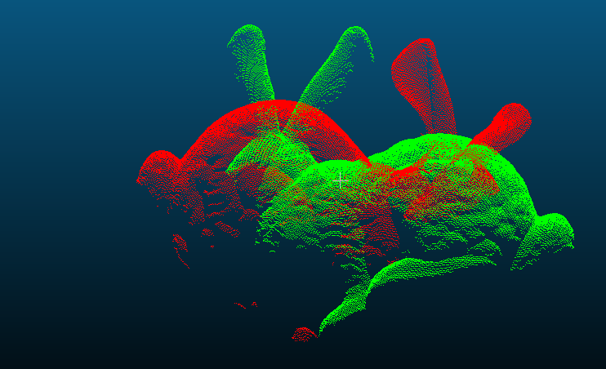

**注意**：在做cloud-to-cloud distance时，需导入的是两个点云文件Cloud

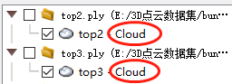

### 1.1.2尺寸匹配

1.ctrl + 鼠标左键，选中待调整的两个模型

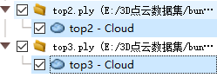

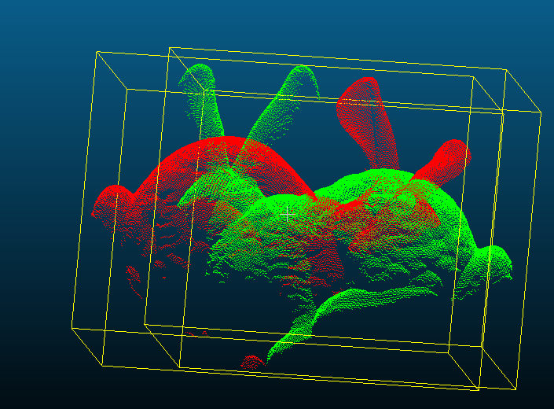

1. 把模型的尺寸调整到相似的大小

**Tools->registration->Match scales**

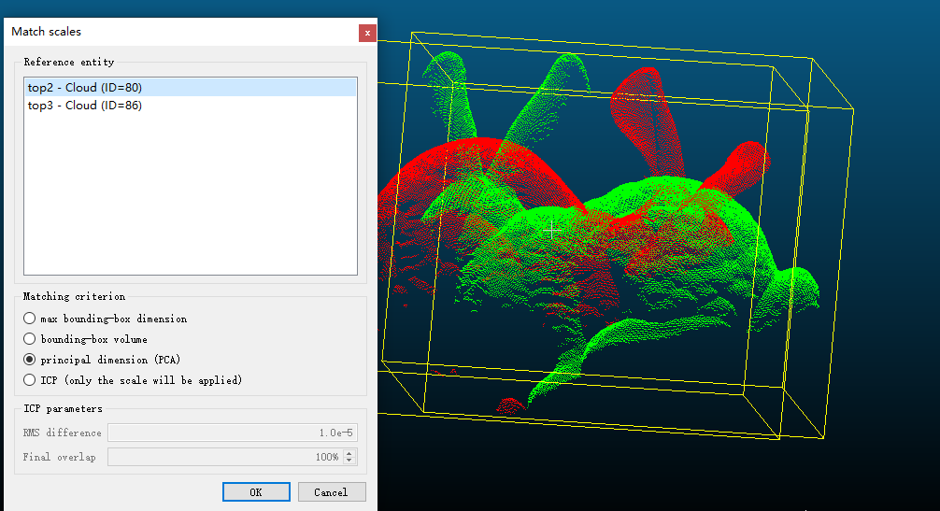

**Reference entity就是匹配的参照模型**，这里我选中top2 - Cloud(ID=80),ID这个属性可以在**Properties**属性中找到

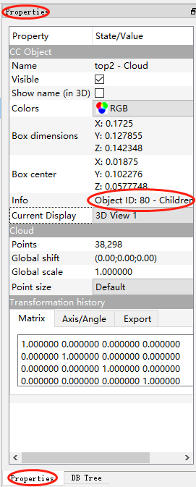

### 1.1.3模型对齐

在上一步中，虽然对尺寸进行了大致匹配，但是模型还没有对齐，这一步需要对模型进行对齐

1. ctrl + 鼠标左键，选中待调整的两个模型
2. **Tools->registration->Align**

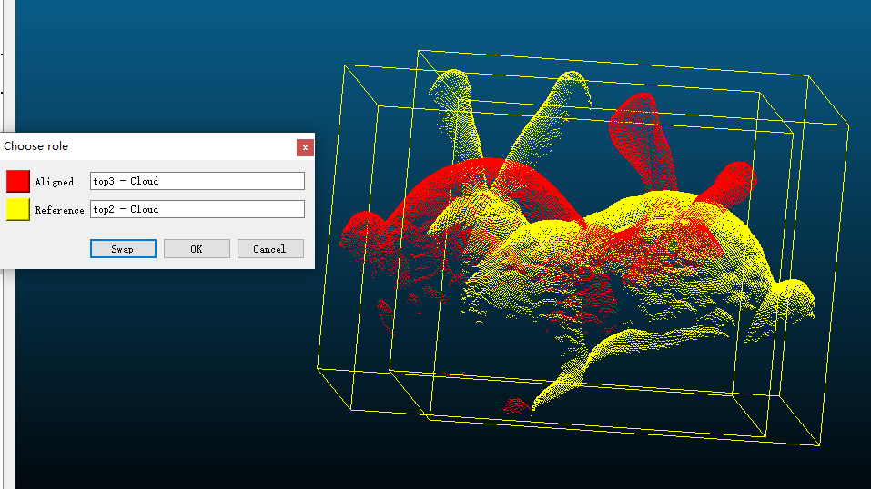

这里reference同样选择top2-Cloud(通过点击swap，可以更换Reference和Aligned)，点击OK

### 1.1.4选取对应点

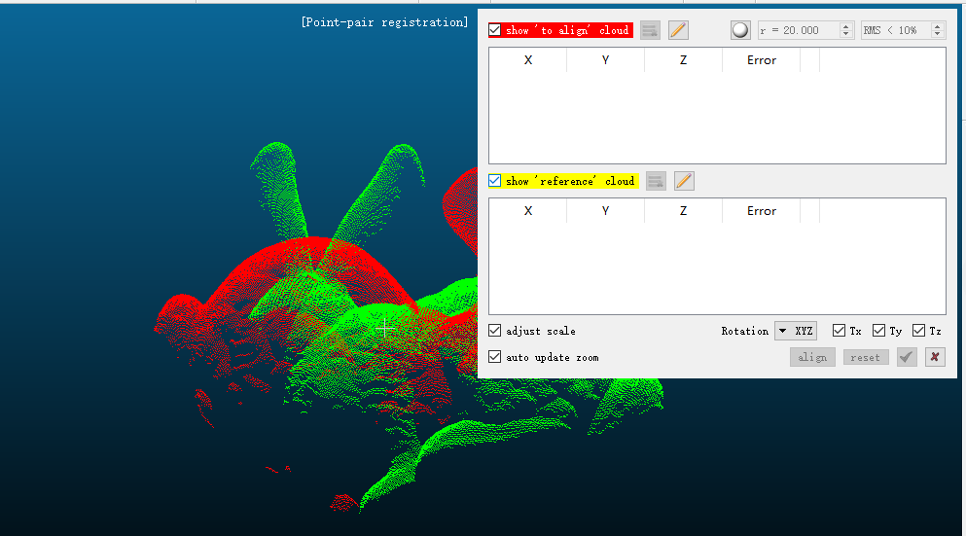

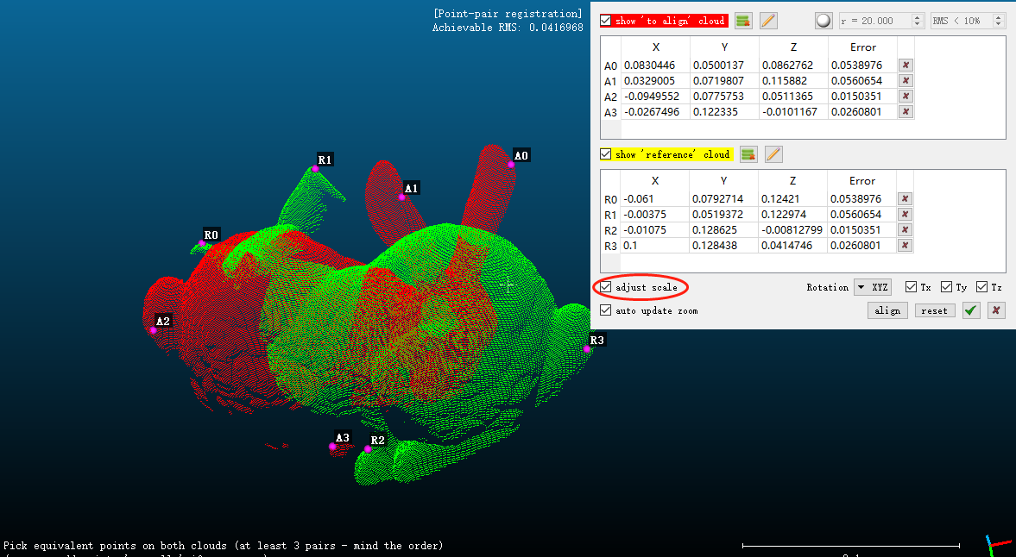

注意：勾选adjust scales点击align

效果展示如下

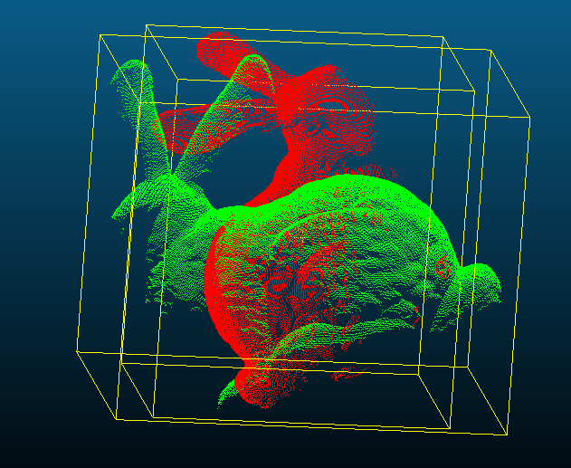

### 1.1.5计算模型之间的距离

1.ctrl + 鼠标左键，选中两个模型

2.**Tools->Distance->cloud/cloud dist**或标签栏中的

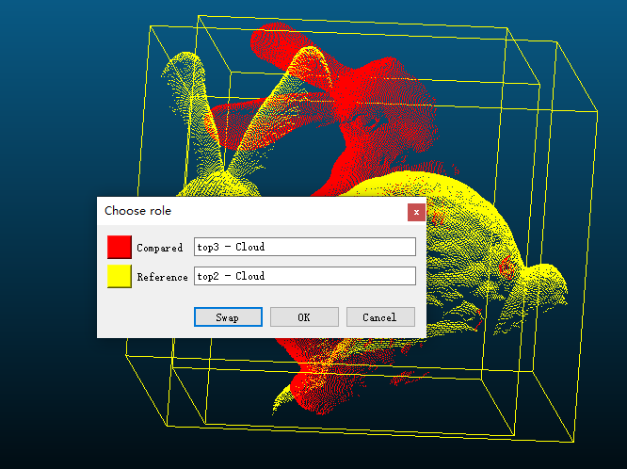

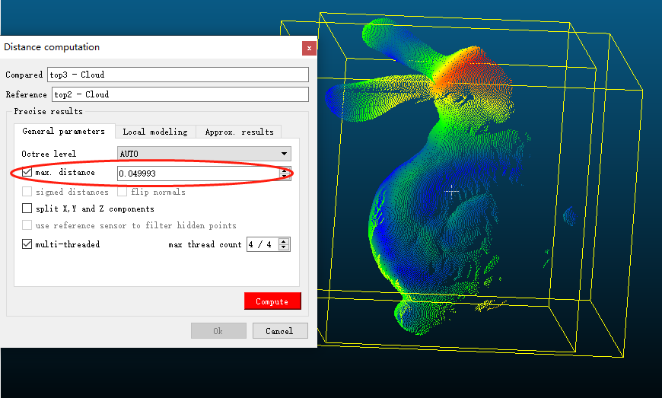

这里max distance默认为0.049993（根据自己的需要选择合适的值），结果如下：

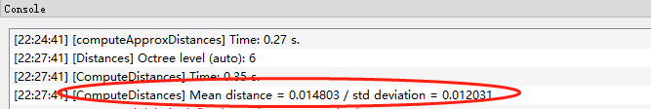

## 1.2 cloud-to-mesh distance

**Tools > Distances > Cloud/Mesh dist. 或标签栏中的**

操作步骤同cloud-to-cloud distance，但是须注意的是导入的文件分别为Cloud和Mesh

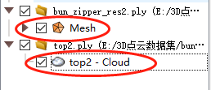

这里以Mesh文件为Reference，最后得到结果如下：



### 补充说明：

# 我们可以用cloud-to-cloud distance/cloud-to-mesh distance将三维模型（cloud或Mesh）与Groundtruth（作为reference）比较，来评估三维重建模型的精度。

1. 关于max distance的选取： 如果两个点云之间的最大距离很高，计算时间可能会非常长（因为两个点越远，确定它们最近的点所需的时间就越多），故不宜选取太大的距离。